
本科毕业设计（论文）

基于Android的宠物寄养平台服务端设计与实现

学院  专业  学生姓名  学生学号  指导教师  提交日期 | 软件学院
学院  专业  学生姓名  学生学号  指导教师  提交日期 | 软件工程
学院  专业  学生姓名  学生学号  指导教师  提交日期 | 张育端
学院  专业  学生姓名  学生学号  指导教师  提交日期 | 201530613672
学院  专业  学生姓名  学生学号  指导教师  提交日期 | 王国华
学院  专业  学生姓名  学生学号  指导教师  提交日期 | 年 月 日

摘 要
随着中国经济持续快速增长，中国的宠物消费市场正呈日益上涨趋势，人们也逐渐将宠物视为生活和精神上不可或缺的一部分。而在宠物数量大增的情况下，由于主人外出对其照看不周导致宠物发生意外的事故也时常发生。所以，伴着移动互联网的迅猛发展，一个能够为宠物家长们提供安全可靠的第三方宠物寄养的移动平台成为了人们的一大需求。针对这种情况，在深入了解宠物寄养的需求与移动平台服务端搭建的技术理论的基础上，本文进行了一个基于Android的宠物寄养家庭平台服务端的设计与实现。
在本文的开头，首先对宠物寄养家庭的研究背景与现状作了深入的分析与研究，同时探讨了设计实现第三方宠物寄养平台的现实意义。接着，结合现在流行的系统服务端开发技术与MVC设计模式，着重介绍了SpringBoot框架、MyBatis框架、Netty服务器与数据库MySQL、Redis，同时根据用户的功能需求与系统的非功能性需求，对整个服务端的设计与实现进行了阐述，其中包括了用户信息管理、宠物信息管理、宠物家庭管理、订单处理、在线沟通等功能模块。最终运用了服务端相关的开发技术完成了各个功能模块的开发，并通过测试保证了平台功能模块的正确性与稳定性，从而满足了用户对于宠物寄养的需求。
基于Android的宠物寄养平台服务端的设计与实现旨在为宠物家长们提供一个稳定安全的寄养平台，使得用户们能够在线上快速便捷地选择满足自己要求的第三方宠物寄养家庭，在自己外出时为心爱的宠物提供可靠的保障。

关键词：宠物寄养；MVC；SpringBoot

Abstract
（标题：小二号，Times New Roman字体，居中，单倍行距，段前、段后各0.5行）
（正文：小四号，Times New Roman字体，1.5倍行距，两端对齐）
Artificial Neuron Network (ANN) simulates human being’s brain function and build the network structure. Convolutional Neural Network (CNN) have many advantage, such as ……
(2) This paper introduces the common pretreatment method of image, such as collecting image, normalization, graying and binarization. And apply these to the handwritten numeral recognition experiment and handwritten numerals writer recognition experiments.

Keywords: Writer recognition；Convolutional Neural Network；Handwritten character recognition
(“Keywords”：Times New Roman字体，小四号，加粗，居左)（关键词：Times New Roman字体，小四号）

目 录
摘 要 II
Abstract III
目 录 IV
第一章 引言 1
1.1 研究背景及意义 1
1.2 研究现状 1
1.3 研究内容 1
1.4 论文结构 2
1.5 本章小结 3
第二章 平台相关技术概论 4
2.1 服务端运行构架 4
2.1.1 开发环境 4
2.1.2 服务端运行环境 4
2.2 MVC设计模式 4
2.2.1 MVC组件作用 4
2.2.2 MVC工作原理 5
2.2.3 MVC设计模式的优点 5
2.3 SpringBoot框架 5
2.4 MyBatis框架 6
2.5 Netty服务器 6
2.6 MySQL数据库 6
2.7 Redis数据库 7
2.8 本章小结 7
第三章 宠物寄养家庭平台的设计 8
3.1 需求分析 8
3.1.1 功能性需求分析 8
3.1.2 非功能性需求分析 8
3.2 平台总体设计 9
3.2.1 平台总体架构 9
3.2.2 平台逻辑视图 10
3.2.3 平台部署视图 10
3.2.4 功能模块设计 11
3.3 数据库设计 12
3.3.1 数据库表设计原则 12
3.3.2 平台数据库表设计 13
3.4 本章小结 16
第四章 宠物寄养家庭平台服务端的实现 17
4.1 平台服务端的开发工具与环境 17
4.2 平台服务端功能模块的实现 18
4.2.1 用户管理模块的实现 18
4.2.2 宠物管理模块的实现 19
4.2.3 宠物家庭管理模块的实现 20
4.2.4 订单模块的实现 21
4.2.5 在线沟通模块的实现 22
4.3 系统的测试与分析 23
4.3.1 系统的测试概论 23
4.3.2 系统测试 24
4.3.3 测试分析 25
4.4 本章小结 25
第五章 总结和展望 26
参考文献 28
致谢 29

引言

研究背景及意义
随着社会的不断发展，中国经济的持续增长，中国的宠物行业市场也得到了相对应的迅猛扩展。与此同时，全球的宠物消费正呈大幅上涨趋势，据美国宠物协会调查，全美国现有4314万人养狗，家养狗的总数为6153万头；在全美1亿2百户家庭中，3100万户人家至少拥有1只或1只以上的猫，家养猫的总数为7489万只。据统计，美国2008年宠物行业消费总额约为432亿美元，过去15年实现了高达154%的总增长。前瞻产业研究院发布的《2015-2020年中国宠物用品及服务行业市场调研与投资预测分析报告》统计显示：2013年，美国宠物行业消费总额达到550亿美元。而在亚洲国家日本，越来越多的主人开始热衷于为自己的宠物狗购买昂贵的日常用品。一项调查显示，日本人目前年均花费在宠物狗身上的开支已经达到了惊人的80亿英镑（约合800亿人民币）。而在我国，以超一线城市北京为例来说，在之前的2010年8月，根据北京公安局的统计，在北京注册的犬的数量已超过了90万只，而其中仍有大部分家庭饲养犬仍未注册。按照两只宠物中有一只注册的保守估计来算，在2015年应该远超300万只。同时据统计，二线城市中以成都为例，成都市区有宠物就远超100万只，其中以狗和猫为主。
而当人们日常外出或出远门时候，宠物的照看料理便成了急需解决的难题。目前出现的不良宠物医院以及日渐昂贵的宠物寄养费用，都使得宠物家长们担忧不已。此时第三方家庭寄养便出现了。第三方家庭寄养是宠物家长将宠物寄养在第三方愿意接受寄养的私人家庭中，并按照每天固定的费用进行支付。一般愿意接受寄养的家庭都是自身也已经养有同品种的宠物，在宠物照看管理方面有一定的经验，同时也比较方便。这个时候，无论是第三方家庭还是需要寄养宠物的宠物家长，都急需一个能够互相认识并沟通交易的第三方平台。

研究现状
目前，随着信息技术的不断发展跟互联网时代的到来，宠物寄养平台的C2C模式已经在美国成熟的宠物市场经过相应的验证，已经形成了Rover与Dogvacay这两家大型企业，而在中国市场，宠物寄养的模式也在逐渐摸索与成熟中，早在15年前后便已出现了一批创业公司，包括小狗在家、人人养宠等家庭寄养第三方平台，而其中的小狗在家已经完成了两轮融资，业务也在稳定增长，同时在2015年便获得完成了千万级的Pre-A轮融资。而我们可以在现有的家庭式宠物寄养模式的基础上，进一步完善平台功能，弥补存在的不足，使得家庭式宠物寄养在整个宠物市场得到普及，并且为宠物的主人提供更加满意优质的寄养家庭服务，让宠物的主人对宠物寄养更放心，寄养家庭与寄养的宠物相处更为舒心，同时最主要的是让整个寄养沟通流程更加便捷快速。

研究内容
随着人民的生活越来越富裕，对精神的需求也越来越重视。许多上班族养起了宠物，但是遇到出差，或者自己要出去旅游，宠物无人照顾的情况时常发生，其实找到身边的好友代为照顾，也对没有养宠经验的好友不放心，所以总会希望有丰富经验的人士照顾自己家的爱宠。本课题就旨在解决这些爱宠人士的烦恼。本文的研究内容是为一个能实现手机定位搜索寄养家庭，为实现寄养功能提供中介服务的基于移动端的平台提供服务端的服务。
本课题所研究的服务端系统主要是基于SpringBoot、MyBatis等框架进行多层次的系统结构开发。服务端设计分为控制层、业务逻辑层、持久层三个层次：控制层设计主要是根据客户端不同的请求设计对应接口跟数据结构，并转发给相对应的业务逻辑进行数据处理后返回结果数据给客户端。业务逻辑层主要是根据业务流程对数据进行相对应的处理。数据持久层主要是基于MyBatis框架通过XML描述符或注解把对象与存储过程或SQL语句关联起来。数据层设计主要包括数据库表的设计建立以及视图和存储过程等数据库对象的设计和创建等。
在整个服务端开发过程中，需要完成如下内容。
1）根据市场调查和人群调研，对宠物寄养家庭平台的功能性需求与非功能性需求进行分析，确定最后平台的功能以及系统性能要求。
2）根据需求分析的结果，对系统进行整体架构设计，同时确定系统的分层结构设计以及每个功能模块所需的用例模型、数据结构。
3）对每个功能模块进行分析，确定控制层、业务逻辑层的接口以及实现流程，使每个层次的接口设计清晰，实现各个层次之间的低耦合度、高内聚，减少代码的重复率和编写代码的工作量。
4）进行代码编写实现每个功能模块，最后整合各个模块并部署到运行服务器上，同时进行相关的功能及压力测试，以增强系统的实用性。

论文结构
本文主要分为六章，内容安排如下：
第一章引言，主要阐述了宠物寄养平台开发的意义以及研究的背景、现状。其中包括说明了宠物第三方家庭寄养的可行性与前景，而我们可以自行开发一个便捷功能强大的宠物寄养平台来满足宠物主人及宠物寄养家庭的需求。
第二章介绍了宠物寄养平台服务端的相关理论基础，并对服务端开发过程中应用到的开发技术跟思想理念进行阐述，其中主要是对Spring框架，SpringBoot框架，Netty服务器，MyBatis框架，MySQL数据库，Redis数据库进行相关的介绍。
第三章是服务端的总体设。首先分析了整个服务端的具体功能需求，对整个系统的功能作出了详细的介绍跟最终系统成型的要求与目标。接着便是通过分析系统的需求跟功能，在此基础上完成整个系统的用例模型以及系统部署的系统架构图，确定了整个服务端业务应用系统的总体架构，同时完成了数据库的设计。
第四章系统的实现与测试，主要对各个功能模块具体实现的详细介绍，其中包括了用户登录注册、宠物信息管理、宠物家庭信息管理、宠物寄养订单管理以及宠物家庭同寄养用户的在线交流等功能模块的具体实现。同时完成系统的测试与分析。
第五章结论和展望，对整个毕业设计过程及本文工作作出一个全面具体的总结，同时介绍宠物寄养平台可能取得的成效及前景，并指出服务端存在的不足以及未来需要改进的目标。

本章小结
本章首先介绍了基于Android的宠物寄养家庭平台服务端项目的研究背景，然后对相关的国内外研究现状和研究内容进行概述，最后介绍了全文的组织结构。

平台相关技术概论
基于Android的宠物寄养平台的服务端主要使用了目前流行的开发设计模式MVC模式，并运用了SpringBoot的Java服务端开发框架以及数据访问层的ORM框架MyBatis进行数据库MySQL的访问，而服务端部分功能则部署到了Netty服务器以及部分数据存储到了非关系型数据库Redis。

服务端运行构架
以下为服务端的开发环境与正式运行环境。

开发环境
操作系统：macOS Sierra 10.12.6
开发语言：JAVA
开发工具：IDEA
应用服务器：Tomcat服务器，Netty服务器
数据库系统：MySQL 5.6.40、Redis 5.0.4

服务端运行环境
服务器搭建平台：阿里云服务器平台
操作系统：CentOS 7.3 64位
CPU：1核
内存：2GB
带宽：1Mbps
数据库系统：MySQL 5.6.40、Redis 5.0.4

MVC设计模式
MVC模式（Model-View-Controller）是服务端架构设计中的一种软件架构模式，其将服务端架构分为了三个部分：模型（Model）、视图（View）、控制器（Controller），这三个组件以松耦合的方式互相协助沟通工作，使得整个架构显得分层明确，开发快捷，具有高可扩展性跟高可维护性。

MVC组件作用
1）模型（Model）：这是对整个架构设计中业务流程的相关数据及逻辑处理方法的封装。它能够直接访问数据库或其他存储方式的数据，同时也不依赖于View和Controller层。
2）视图（View）：进行数据的界面展示，通常是从Model获取数据进行界面渲染。
3）控制器（Controller）：在不同层面之间进行组织调控，对整个应用程序的流程起控制作用，同时对事件进行处理并作出响应。

MVC工作原理
MVC模式的工作原理如图2-1所示。在MVC模式中，用户通过浏览器等客户端向服务器发送不同的请求，而这些请求由控制器进行接收；控制器接收后将请求传递给制定的模型模块；模型模块根据不同的请求交由不同的数据处理逻辑进行处理，同时返回相应的结果数据并进行持久化的操作；最后控制器将结果通过对应的视图来进行格式化渲染呈现。
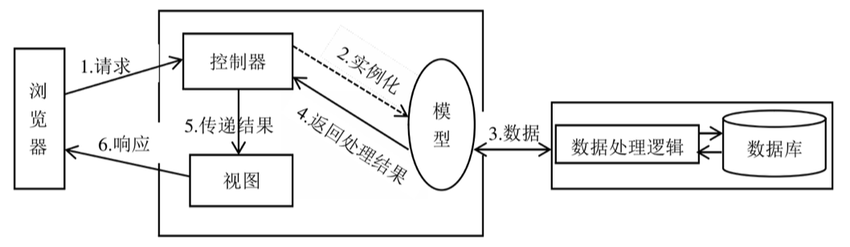
图 2-1 MVC模式工作原理

MVC设计模式的优点
使用MVC设计模块进行开发有以下的优点。
1）模块代码的重复利用，提高了代码的复用率，同时减少了开发人员的劳动量，也避免了高出错率，在维护的时候也便于进行代码修改扩展。
2）模型Model返回的数据可以使用不同的界面显示技术进行界面渲染，例如：使用JSP页面，Node.js页面或PHP页面等。
3）分层次开发，对整个流程进行Model，View，Controller并行开发，有利于整个工程周期的减少，同时可以根据需求只修改某一层的代码而避免了整体代码的修改，例如进行模型的修改时，所有相关的视图展示不需要修改也能自动刷新。
4）控制层提高了工程的灵活性跟适配性。Controller可根据不同的配置进行对应的Mode和View的连接从而满足不同用户的需求。

SpringBoot框架
SpringBoot是一个由Pivotal团队提供的全新轻量级框架，它是基于Spring框架进行大量配置工作达到简化新Spring应用的初始搭建以及开发工程。该框架为Spring的开发提供了更快更广泛的快速上手，并使用默认方式实现快速开发，同时也提供了大多数项目所需的非功能特性，以下为SpringBoot的一些特性。
1）配置文件的逐渐简化，从Spring的xml配置、注解配置转化为默认设置。
2）组件的自动装配，如Web MVC、Web Flux、JDBC等。
3）嵌入式的Web容器：Tomcat、Jetty以及Undertow。
4）提供了生产准备特性，如指标、健康检查、外部化配置等。
5）可以通过Spring提供的IOC容器将对象之间的依赖关系交由容器进行控制，避免了日常编码过程中的硬编码导致的过度程序耦合；
6）通过Spring提供的AOP功能，方便进行面向切面的编程，许多用传统OOP不容易实现的功能可以通过AOP快速轻松地达到目的。

MyBatis框架
MyBatis是一款一流的支持自定义SQL、存储过程和高级映射的持久化框架。MyBatis几乎消除了所有的JDBC代码，也基本不需要手工去设置参数和获取检索结果。MyBatis能够使用简单的XML格式或者注解进行来配置，能够映射基本数据元素、Map接口和POJOs（普通java对象）到数据库中的记录。
Mybatis的功能架构分为三层。
1）API接口层：提供给外部使用的接口API，开发人员通过这些本地API来操纵数据库。接口层一接收到调用请求就会调用数据处理层来完成具体的数据处理。
2）数据处理层：负责具体的SQL查找、SQL解析、SQL执行和执行结果映射处理等。它主要的目的是根据调用的请求完成一次数据库操作。
3）基础支撑层：负责最基础的功能支撑，包括连接管理、事务管理、配置加载和缓存处理，这些都是共用的东西，将他们抽取出来作为最基础的组件。为上层的数据处理层提供最基础的支撑。

Netty服务器
Netty是一个非阻塞、事件驱动的网络框架，支持快速地开发可维护的高性能的面向协议的服务器。其特性有以下的几部分。
1）在设计方面：针对多种传输类型的统一接口，有API阻塞和非阻塞Socket两部分；是一个高度可定制，简单且更强大的线程模型——单线程、一个或多个线程池，同时也是基于灵活可扩展的事件模型，可以清晰地分离关注点；自3.1版本起，支持真正的无连接数据报套接字；链接逻辑组件以支持复用。
2）在性能方面：相对比核心Java API拥有更高的吞吐量，较低的延迟；利用池化跟服用使得资源消耗更少；减少内存拷贝。
3）在健壮性方面：消除由于慢，快，或重载连接产生的OutOfMemoryError；消除经常发现NIO在高速网络中的应用中的不公平的读/写比。
4）在安全方面：较为完整的SSL/TLS和StartTLS支持。
Netty常见的使用场景如下所示。
1）互联网行业：在分布式系统中的各个节点进行服务调用时需要高性能的RPC框架作为支撑。而Netty之所以经常被作为基础通信组件运用于这些经典的RPC框架，是因为其具有高性能的异步通信功能。其中最典型的应用有：著名的Dubbo协议默认使用Netty作为基础通信组件，用于实现各进程节点之间的内部通信。而因为高性能的运行通信效率，其被阿里分布式框架Dubbo的RPC框架运用作为节点间通信的基础协议。
2）游戏行业：在日益发展迅速的游戏行业中，基于Java语言进行的服务端开发技术被越来越广泛地应用于手游端或大型网游的服务端开发。作为最著名的高性能基础通信组件之一，Netty也逐渐在被各大游戏开发者们所接受。这是因为它不仅本身提供了 TCP/UDP、HTTP协议栈以及慢慢被使用的WebSocket协议，同时它也非常方便于开发者们进行定制和开发私有协议栈，通过Netty服务器，游戏的用户登录服务器、地图服务器、在线交流服务器都可以快速进行数据交换。
3）大数据领域：在大数据工程师眼里，Netty也是一个极为优秀的框架。其中经典的高性能通信和序列化组件 Avro 的 RPC 框架，默认采用Netty进行跨界点通信。它的Netty Service基于Netty框架二次封装实现。

MySQL数据库
MySQL数据库是Oracle旗下一款非常流行的开源关系型数据库，其具备了高性能、低成本、高可靠性等特点，并且在发展过程中从被中小型网站应用逐渐过渡到被更多的大规模网站和应用使用，比如Facebook、Google、维基百科等。MySQL数据库利用其强大的功能特性和集成的工作环境，不断帮助用户有效优化IT应用的基础架构，简化整个业务流程，加快用户的开发速度。MySQL数据库主要有以下的优点。
首先，MySQL数据库是使用C和C++进行编写，同时使用多种编译器进行多环境的测试，保证了数据库源代码的可移植性。同时，MySQL数据库支持在不同操作系统上进行安装使用，比如AIXl、Windows、Linux、Mac OS等。
其次，MySQL数据库为多种不同的编程语言提供了相对应的API，其中包括了Java、PHP、C++、C、Python等，同时也具备了简单易用的特性，与一些更大系统的设置和管理的数据库相比，其在调试、管理、优化等方面的复杂度较低。
第三，MySQL数据库允许多用户进行连接，没有用户数的限制。同时也支持多线程运作，最大可能性地利用CPU资源。
第四，MySQL数据库在连接性和安全性也有自己的优势。MySQL是完全网络化的，其可以通过网络被各地的客户端所连接访问，同时，它也可以进行访问权限控制来限制不同级别用户所拥有的数据查看级别跟操作权限。
第五，MySQL具备良好的SQL查询优化算法，能够帮助用户有效地提高查询速率，同时也支持多种存储引擎，能够满足用户的不同需求。

Redis数据库
Remote Dlctionary Server（Redis）是一个由Salvatore Sanfilippo使用ANSI C语言编写的基于内存、可选择持久化、支持网络的日志型、key-value开源存储系统。同时它也是一个为多种语言提供API的非关系型数据库，与其他非关系数据库不同的是，redis存储的值不仅包括字符串（String），同样包括哈希（Hash）、列表（list）、集合（sets）、有序集合（sorted sets）。其特点有以下几点内容。
1）性能极高，Redis能支持每秒十万的读写频率。
2）支持丰富的数据类型，redis支持String、Hash、list、set、sorted set等多种数据类型。
3）原子性，Redis所有等操作都是原子性的。
4）Redis支持持久化操作，能够通过设置将内存数据同步到数据文件中。
5）Redis也提供了事务、消息传递等功能。

本章小结
本文首先阐述了服务端开发的环境与运行环境，紧接着对开发所选取的MVC设计模式、Java开发框架SpringBoot、数据持久框架MyBatis、关系型数据库MySQL进行介绍，最后根据即时通讯的实时性需求选择了Netty服务器、Redis非关系型数据库。

第三章 宠物寄养家庭平台服务端的分析与设计
服务端的需求分析是在可行性研究的基础上，通过对系统服务端需要满足平台客户端的请求的分析概括，将服务端的功能模块以及性能等方面抽象完整的需求定义，保证服务端的设计与实现能够满足平台客户端的需要。与此同时，通过平台的总体设计，确定系统架构的每个层次需求，其中包括了平台总体架构设计、平台逻辑视图与部署视图。另外，为满足数据共享的具体要求以及在满足用户存取数据要求的基础上实现对于数据的关联与优化，数据库的设计也需要进行详细的设计跟实现。

服务端需求分析

服务端功能性需求分析
基于Android的宠物寄养家庭平台主要是为宠物家庭提供服务，其目的是让宠物主人能够在一个稳定安全便捷的平台上寻找满足自己要求的第三寄养家庭，使得自己的宠物在自己外出时间内能够被细心照顾，同时及时与寄养家庭进行沟通交流，减轻自己的担忧。通过整个寄养平台的功能分析以及与客户端的设计沟通，平台服务端主要的需求模块有以下五大部分。
1）用户信息管理模块。服务端接收客户端关于用户的注册请求对用户信息进行户数据插入，同时通过邮件服务端发送激活邮件给用户注册时使用的邮箱，当服务端收到用户点击激活链接时改变用户的身份有效性，激活后接收客户端的登录请求进行用户平台登录。另外，服务端需要根据客户端传递的用户更改信息进行数据库表用户信息的更新。
2）宠物信息管理模块。服务端接收平台客户端的宠物注册请求进行宠物数据的处理并根据绑定的用户信息进行数据库数据的插入，当用户查看宠物列表时，服务端将用户绑定的所有宠物信息传递到客户端进行数据展示。用户请求宠物信息更改或删除时，服务端根据客户的传递的宠物信息进行服务端储存数据的更改或删除。
3）宠物家庭信息管理模块。服务端接收平台客户端的宠物寄养家庭注册请求时，需要进行寄养家庭数据的处理，向对应的数据库表中插入注册的宠物寄养家庭信息。当用户的宠物寄养家庭信息需要进行更改或注销时，服务端则接收更改的数据信息进行相对应的数据替换。宠物寄养家庭注册后，当其他用户在客户端进行定位搜索寄养家庭时，服务端将会根据搜索的定位经纬度计算寄养家庭与该定位地址的实际距离，同时进行排序，向客户端返回寄养家庭列表。
4）订单管理模块。用户在客户端可以根据定位查询附近的宠物寄养家庭信息，并根据自己的需求与家庭的具体情况选择符合自己宠物的寄养家庭进行创建订单。在创建订单时，用户会通过客户端向服务端发送订单的相关数据信息，其中包括寄养的宠物信息以及服务的起始终止时间。服务端需要对寄养的起始与终止时间、寄养的起始时间与当前时间进行前后时间判断，在确认无误后再向数据库插入对应的数据信息。在创建订单之后，服务端存储的订单状态不允许用户通过客户端请求进行修改，只有在支付订单前进行订单取消操作或在订单寄养起始时间之前进行订单支付，同时服务端会执行寄养终止时间到期时订单状态自动修改为完成状态。另外，在完成订单时客户端可以向服务端数据进行寄养家庭的评价跟反馈，服务端将会根据绑定的用户与寄养家庭储存评价数据。
5）在线沟通模块。用户可以在查询宠物家庭时与已知的宠物家庭进行及时的交流跟通讯，并查看自己的聊天列表获取之前的聊天记录。及时的沟通交流能够保证用户更加全面的了解寄养宠物家庭信息以及确定符合自己要求的家庭，同时在寄养过程中也能获取寄养家庭对宠物情况的反馈。客户端可以根据用户信息获取到服务端在Redis非关系型数据库存储的聊天对象信息，并通过聊天对象进行对应的聊天记录数据的获取。在另一方面，在用户双方进行在线聊天时，客户端需要与服务端进行全双工连接以达到用户双方的聊天讯息能够即时迅速地发送给对方的目的，这也使得服务端需要具备同时连接多个客户端并尽量节省服务器内存与cpu消耗的功能，因此本功能模块采用了Netty服务器为客户端提供服务。

服务端非功能性需求分析
为保障平台符合用户需求、安全稳定地提供服务，系统的服务端应该需要满足的条件有以下几方面。
1）系统的可靠性。平台的服务端需要为用户提供可靠稳定的服务，同时在业务繁忙时候能够给予用户顺畅适用的体验感并保护好用户的个人信息，避免用户信息被盗取。
2）系统的实用性。作为宠物寄养平台的服务端，为需要的用户提供真实可靠的寄养家庭数据信息，同时可以随时部署在不同的服务器上，给予用户随时随地可以查看沟通的灵活性。
3）系统的可扩展性。服务端的程序设计是由多个不同功能、不同层次且耦合度较低的模块组成，当增加一个功能模块或对模块进行升级修改时，只需要专注于模块本身，不需要过多的去修改其他模块或整体架构。
4）系统的平均响应时间。作为宠物寄养平台的服务端，需要具备一定的请求处理能力，及时完成客户端的请求并返回响应，

平台总体设计

平台总体架构
本课题的工作主要是搭建宠物寄养家庭的平台服务端。图3-1是平台总体架构图，由标准规范层、基础设施层、信息资源层、系统应用层、界面访问层五层组成。
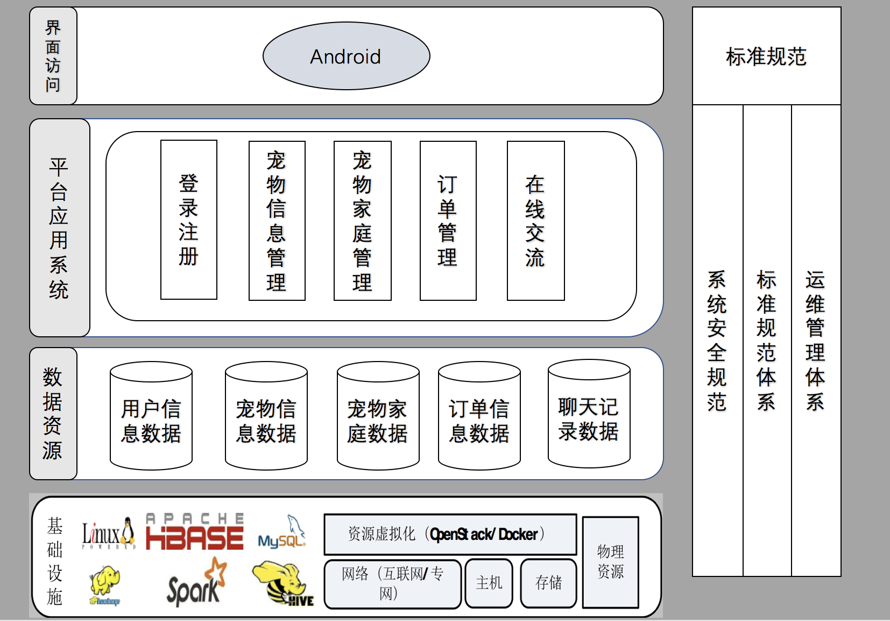
图3-1平台总体架构
1）标准规范层包括标准规范体系、安全保障体系和运维管理体系。
2）基础设施层包括虚拟化的网络环境、主机、存储等基础服务环境，通过对基础设施的云化技术为服务提供透明的运行环境，同时能够通过远程连接进行远程处理。
3）信息资源层包括宠物信息、宠物家庭信息、宠物社区信息等MySQL数据库，采用集中存储与处理方式，提供全面数据服务和分析应用。
4）平台应用系统层：应用系统层根据业务规则和业务需求，统一定义功能调用和请求处理响应接口。其中各项后台应用借助FTP、HTTP/S、JMS、SOAP等应用协议及底层的应用支撑组件连接底层云设施平台和数据源，支撑组件包括、日志管理、数据抽取、上传下载等组件，这些组件提供一定功能的封装，并提供了统一、规范的调用接口，为系统应用开发的组件化提供解决方案。Android平台的建设借助后台应用向用户提供登录注册、宠物信息管理、宠物家庭信息管理、在线交流等各种服务。
5）界面访问层包括Android终端访问形式。

平台逻辑视图
平台逻辑视图主要是通过对所建模型的抽象或简化成视图的形式进行系统设计结构跟组织的展示，这有利于对平台系统的整体结构的理解与设计。
如图3-2所示，基于Android的宠物寄养家庭平台分为三个主要子系统。
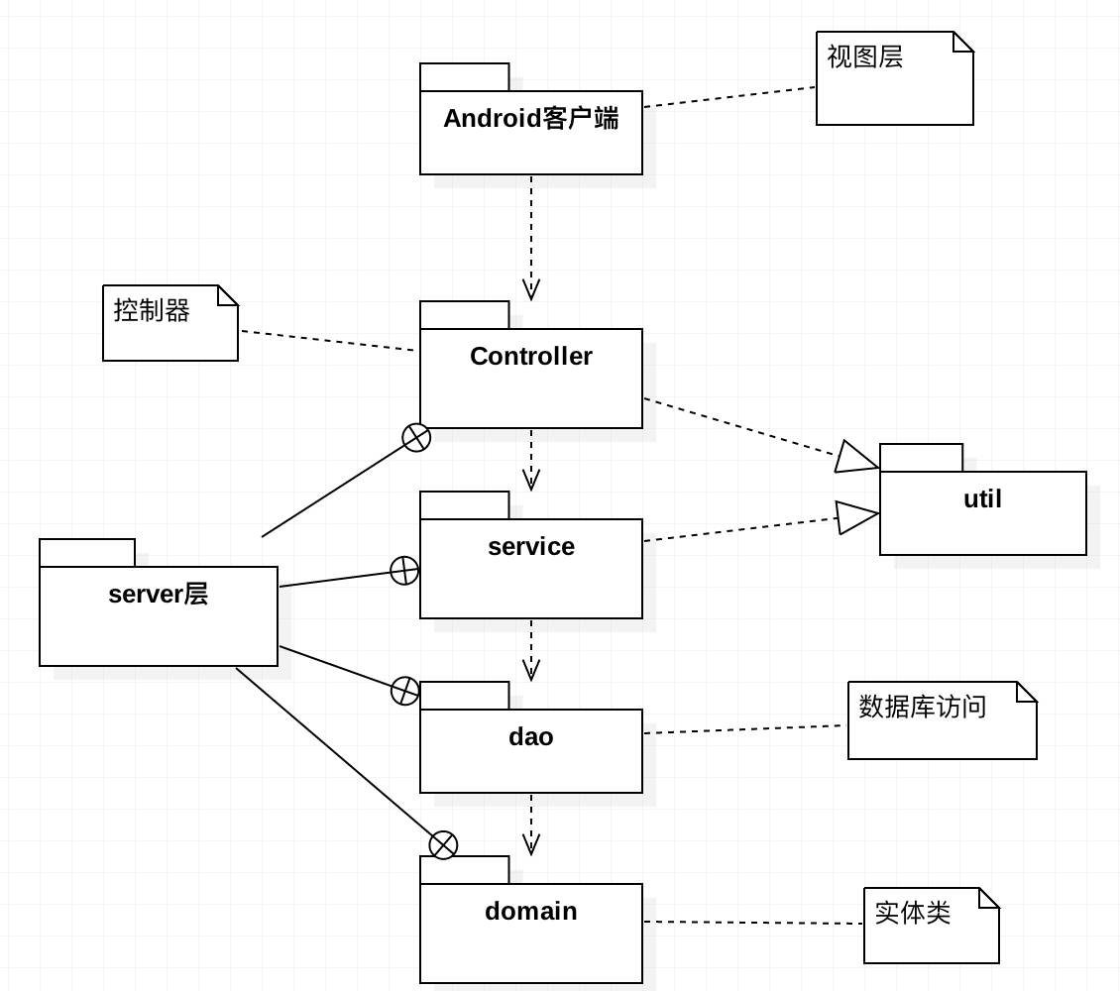
图 3-2 平台逻辑视图
1）客户层。平台是基于Android客户端，通过访问服务器地址，传递对应的参数来进行请求不同业务的数据，同时接收从服务器传递回的数据进行解析，呈现给用户。对用户进行的操作做出响应，将不同的数据上传到服务器存储。
2）Server层。逻辑层采用的是JAVAWEB为基础的后台，使用了SpringBoot、 MyBatis等以MVC的主流框架为基础，配置数据库与POJOs之间的映射关系，半自动化的动态编写MySQL语句。同时接收来自客户端的url请求，解析并执行数据库CRUD操作。
3）数据层。数据使用的是MySQL与Redis为核心的数据储存核心，业务所需要的对应数据保存在关系型数据库MySQL或非关系型Redis，通过Mybatis作为数据接口和用户业务逻辑进行交互。

平台部署视图
如图3-3所示，基于Android的宠物寄养平台的平台部署主要分为三个部分。
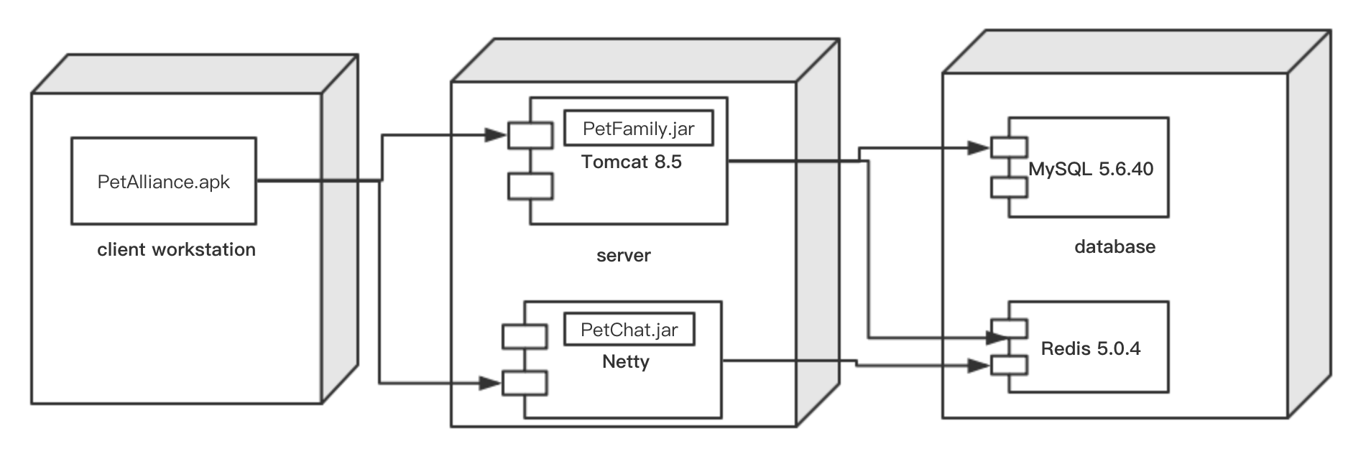
图 3-3 平台部署视图
1）client workstation：用户通过个人手机下载Android App使用本软件，本软件支持的android版本为4.0以上，客户端与服务端连接需要互联网。
2）server：应用服务器运行操作系统为CentOS 7.3,项目运行在Tomcat8.5或Netty服务容器上，采用基于MVC设计模式的架构，与MySQL数据库通过MyBatis框架进行封装连接。
3）database：数据库运行MySQL 5.6.40关系型数据库与Redis 5.0.4非关系型数据库。

功能模块设计
宠物寄养平台的服务端的功能模块主要包括用户管理模块、宠物信息模块、宠物家庭信息模块、订单模块、在线沟通模块。用户管理模块主要是对用户信息的注册、登录；宠物信息管理模块主要是用户对自家宠物的一个信息登记、查看、删除以及更新等操作；宠物家庭模块是用户登记申请成为宠物寄养家庭、定位查询宠物寄养家庭、获取家庭信息等；订单模块是用户挑选合适的寄养家庭创建寄养订单、查询自己的订单、取消还未付款的订单、对订单进行付款；在线沟通模块包括了用户对聊天列表的查询、聊天记录的显示查看以及与目标家庭的即时通讯等。其设计主要如图3-4。
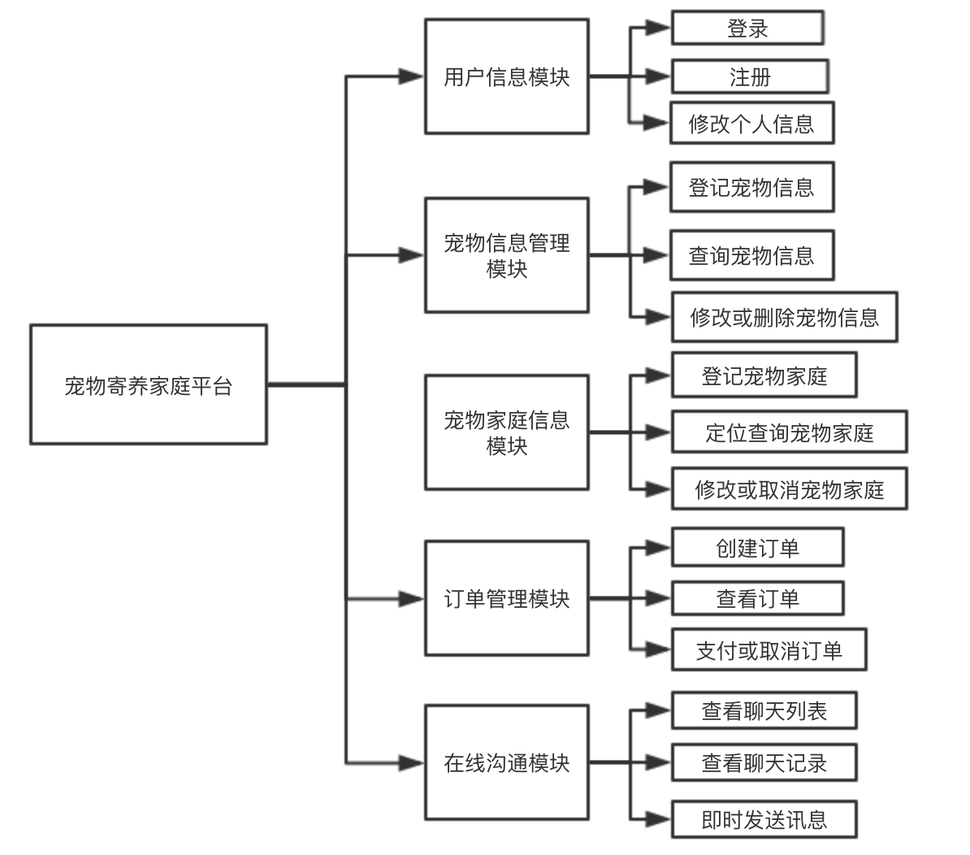
图3-4 功能模块设计

数据库设计
本系统数据库采用的是MySQL 5.6.40数据库以及Redis 5.0.4非关系型数据库。MySQL数据库主要用来存储常规的数据，Redis主要用来与 Netty服务器搭配使用，为系统的在线沟通模块提供存储讯息数据的功能。在数据库设计过程中，首先使用了StartUML工具进行存储数据类型相对应的持久类的设计，并通过Navicat工具与MySQL数据库相连，创建相关的数据表。

数据库表设计原则
关系数据库设计是对数据进行组织化和结构化的过程，我们需要遵循相关的数据库表的设计原则，否则随着项目规模的不断增长，相对应的数据库会变得更加复杂，关系模型表结构也会更加庞杂。这会导致需要的SQL查询语句变的笨拙效率低下，同时也可能造成数据的冗余存储，降低数据库的存储效率、数据完整性和可扩展性。以下是平台设计数据库表时遵循的设计原则。
1）选择表示数据的最小类型。更小的数据类型使用了更小的cpu缓存、内存和存储空间，同时需要的cpu周期也更小。
2）选择简单的数据存储类型。越简单的数据类型，需要的cpu周期越少，复杂的数据类型需要系统自动去转换成硬件所支持的简单类型。
3）尽量避免使用null。MySQL对于引用了可空列的查询会难以进行优化，空列会导致索引、索引统计和值更加复杂，可空列需要更多的存储空间，所以尽量为列设置一个默认值。
4）根据情况选择相关的范式。为了提高数据库的运行效率，往往需要根据实际的业务场景降低所需的范式标准，同时搭配适当的冗余，达到以空间换时间的目的。
5）统一的命名规范，数据库表名与字段名称采用统一的规范进行命名，以便更佳快速便捷地进行设计、维护与查询。

平台数据库表设计
宠物寄养家庭平台的MySQL数据库表一共有10个，其E-R关系图如3-5所示。数据库表的汇总描述如3-1表所示。
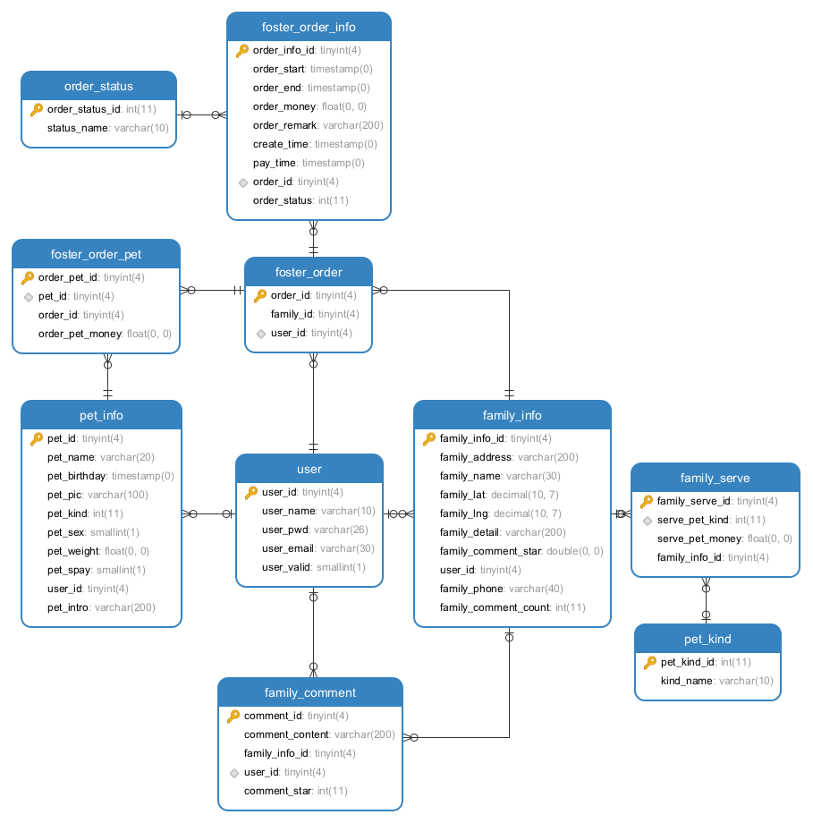
图 3-5 数据库E-R图
表 3-1 数据库汇总
表名 | 中文表示 | 描述
user | 用户信息表 | 存储用户的数据信息
pet_info | 宠物信息表 | 存储用户的宠物信息
pet_kind | 宠物类型表 | 存储宠物相关的类型
family_info | 寄养家庭信息 | 存储寄养家庭相关的数据信息
family_serve | 寄养家庭相关的宠物信息表 | 存储寄养家庭允许寄养的宠物信息
family_comment | 家庭评论表 | 存储用户对寄养家庭的评论数据
foster_order | 订单关联表 | 存储订单关联的用户及寄养家庭
foster_order_info | 订单信息表 | 存储订单相关的信息数据
foster_order_pet | 订单寄养宠物表 | 存储订单寄养的宠物信息
order_status | 订单状态表 | 存储订单的状态信息
下面是基于Android的宠物寄养家庭平台的关键数据库表的具体设计。
1）表3-2是用户信息表，用于存储用户相关的信息数据。user_name、user_pwd分别存储用户的账号名称与密码，user_vaild为保存用户是否已经点击激活邮件进行身份激活。
表3-2 用户信息表
字段名 | 字段类型 | 字段描述 | 能否为NULL
user_id | tinyint | 用户的唯一标识id | 否
user_name | varchar（10） | 用户名称 | 能
user_pwd | varchar（26） | 用户密码 | 能
user_email | varchar（30） | 用户邮箱 | 能
user_vaild | smallint | 用户身份有效性 | 能
2）表3-3是宠物信息表，用于保存宠物相关的信息数据。其中的pet_pic字段为保存宠物图片在服务端存储的url，pet_kind、user_id分别为绑定宠物类型表以及用户信息表的外键，用于确定宠物的具体类型与其归属的用户。
表3-3 宠物信息表
字段名 | 字段类型 | 字段描述 | 能否为NULL
pet_id | tinyint | 宠物信息的唯一标识id | 否
pet_name | varchar（20） | 宠物名称 | 能
pet_birthday | timestamp | 宠物生日日期 | 能
pet_pic | varchar（100） | 宠物图片的存储url | 能
pet_kind | int | 宠物类型 | 能
pet_weight | float | 宠物体重 | 能
pet_sex | smallint | 宠物性别 | 能
pet_spay | smallint | 宠物是否绝育 | 能
pet_intro | varchar（200） | 宠物介绍 | 能
user_id | tinyint | 宠物绑定的用户id | 否
3）表3-4是寄养家庭信息表，用于存储寄养家庭的信息数据。family_lat与family_fng字段为家庭地址的经纬度，用于精确确定家庭住址。family_comment_count储存家庭的总评价数。family_comment_star是根据家庭所有的评价星数计算平均的星数。user_id为绑定用户信息表的外键。
表3-4 寄养家庭信息表
字段名 | 字段类型 | 字段描述 | 能否为NULL
family_info_id | tinyint | 宠物寄养家庭的唯一标识id | 否
family_address | varchar（200） | 寄养家庭地址 | 能
family_name | varchar（30） | 寄养家庭名称 | 能
family_lat | decimal（10，7） | 寄养家庭的维度 | 能
family_lng | decimal（10，7） | 寄养家庭的经度 | 能
family_detail | varchar（200） | 寄养家庭的详细描述 | 能
family_comment_star | float | 寄养家庭的整体评价 | 能
family_comment_count | int | 寄养家庭被评价的总数 | 能
family_phone | varchar（40） | 家庭的联系电话 | 能
user_id | tinyint | 寄养家庭绑定的用户 | 否
4）表3-5是寄养家庭相关的宠物信息表，用于存储寄养家庭注册时定义允许寄养的宠物类别以及宠物每日照看的费用。serve_pet_kind绑定宠物种类表的外键，family_info_id为绑定宠物家庭信息的外键。
表3-5 宠物家庭的宠物表
字段名 | 字段类型 | 字段描述 | 能否为NULL
family_serve_id | tinyint | 寄养家庭的宠物信息唯一标识id | 否
serve_pet_kind | int | 宠物的种类 | 否
serve_pet_money | float | 宠物每天照看的费用 | 能
family_info_id | tinyint | 宠物信息绑定的寄养家庭 | 否
5）表3-6是寄养家庭的评论信息表，用于存储订单完成时用户对寄养家庭的评论信息。family_info_id为绑定宠物家庭信息的外键，user_id为绑定用户信息表的外键。comment_star和comment_content分别为评论的星数和内容。
表3-6 评论信息表
字段名 | 字段类型 | 字段描述 | 能否为NULL
comment_id | tinyint | 寄养家庭的评论的唯一标识id | 否
comment_content | varchar（200） | 评论的内容信息 | 能
family_info_id | tinyint | 评论绑定的家庭id | 否
user_id | tinyint | 评论绑定的用户id | 否
comment_star | int | 用户给予的评价星数 | 能
6）表3-7是订单信息表，用于储存创建订单的信息数据。其中order_start和order_end字段为订单中宠物寄养的起始时间与终止时间，create_time、pay_time字段为订单的创建时间与支付时间。order_status为订单状态，绑定订单状态信息表的外键。
表3-7 订单消息表
字段名 | 字段类型 | 字段描述 | 能否为NULL
order_info_id | tinyint | 订单信息的唯一标识id | 否
order_start | timestamp | 订单的起始时间 | 能
order_end | timestamp | 订单的终止时间 | 能
order_money | float | 订单的总价格 | 能
order_remark | varchar（200） | 订单的备注内容 | 能
create_time | timestamp | 订单的创建时间 | 能
pay_time | timestamp | 订单的支付时间 | 能
order_id | tinyint | 订单绑定的id | 否
order_status | int | 订单的状态信息 | 否
7）表3-8是宠物的类型表，用于储存宠物类型的信息数据。其中pet_kind_id字段时宠物类型的唯一标识id，一般是作为其他数据表的外键。pet_kind_name为宠物的类型名称。
表3-8 宠物类型表
字段名 | 字段类型 | 字段描述 | 能否为NULL
pet_kind_id | tinyint | 宠物类型信息的唯一标识id | 否
pet_kind_name | varchar（20） | 宠物的类型名称 | 能

本章小结
本章首先对服务端的功能性需求与非功能性需求进行了分析，得到服务端需要完成的目标，接着介绍了平台的总体设计，其中包括了总体架构设计、设计的逻辑视图与部署视图。最后是平台的数据库设计，详细说明了平台所用到的MySQL数据库表。

第四章 宠物寄养家庭平台服务端的实现与测试
在完成对宠物寄养家庭平台需求分析、总体架构设计以及数据库设计之后，本章节将介绍整个平台服务端的开发工具与运行环境的搭建，服务端各个功能模块的实现以及最后的平台运行情况与测试结果的分析。

平台服务端的开发工具与环境
宠物寄养家庭平台的服务端开发工具主要包括了IDE工具IDEA以及MySQL可视化工具Navicat。开发运行环境的搭建主要是Java JDK 的安装，IDEA中对Maven项目的创建以及所依赖jar包导入，数据库MySQL和Redis的下载安装。
1）安装JDK
在CentOS系统上，首先可以通过wegt命令或远程拷贝jdk安装到系统环境上，接着解压安装到相对应的安装目录中，最后通过修改/etc/profile的系统环境文件将java设置到系统环境变量之中。
- Maven项目的创建
首先，可以先到官网上下载Maven包进行安装，并设置Maven包的本地仓库，接着下载安装IDE工具IDEA，通过新建一个项目，同时按照maven->maven-webapp的步骤创建一个Maven管理的web项目。如图4-1所示，Maven是通过pom.xml来导入整个项目所依赖的jar包。
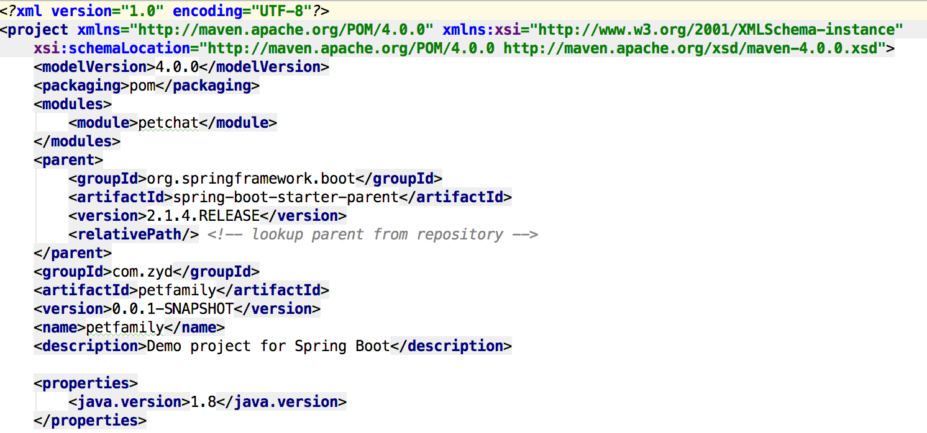
图4-1 pom.xml
- 数据库MySQL与Redis安装
在CentOS系统上，首先可以通过wegt命令或远程拷贝安装包的形式将MySQL与Redis安装到系统环境上，然后通过相关的执行语句进行MySQL的账号密码以及远程连接访问设置，使得可以让Navicat远程连接MySQL数据库。而Redis则通过设置redis.conf的配置文件进行相关的配置信息修改。

平台服务端功能模块的实现
宠物寄养平台的服务端的功能模块主要包括了用户管理模块、宠物信息模块、宠物家庭信息模块、订单模块、在线沟通模块。在本小节中将会根据不同模块的业务处理流程以及逻辑问题处理对平台服务端的实现进行阐述。

用户管理模块的实现
如图4-2所示，用户可以通过注册信息获取宠物寄养平台的使用权限，但在注册之后需要点击服务器发送给用户邮箱的邮件中的激活链接来激活用户的权限，这是为了验证用户的身份有效性。激活权限之后用户便能通过账号密码进行登录使用平台功能。
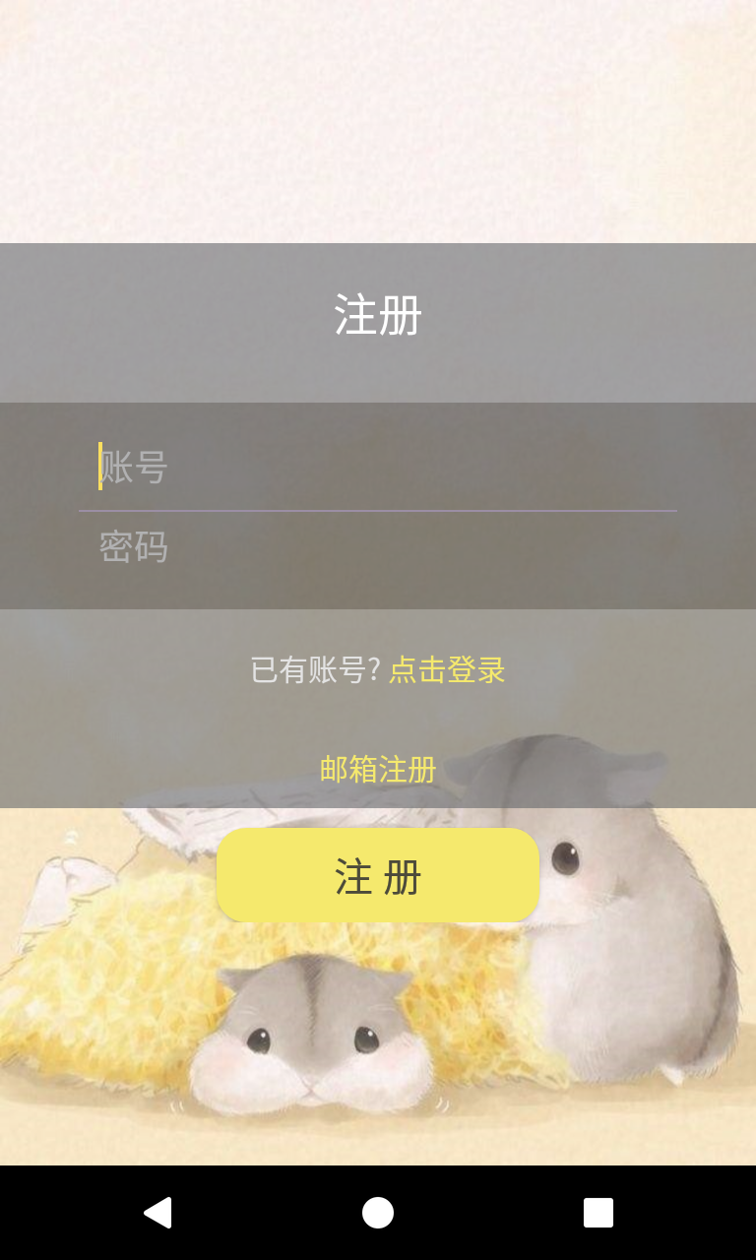
图 4-2 注册
如图4-3的代码所示，服务端通过本地代理某个邮箱，并通过创建一个邮件对象MimeMessage，然后设置发件人，收件人，邮件的主题（标题）、正文（内容）等进行激活邮件的发送。
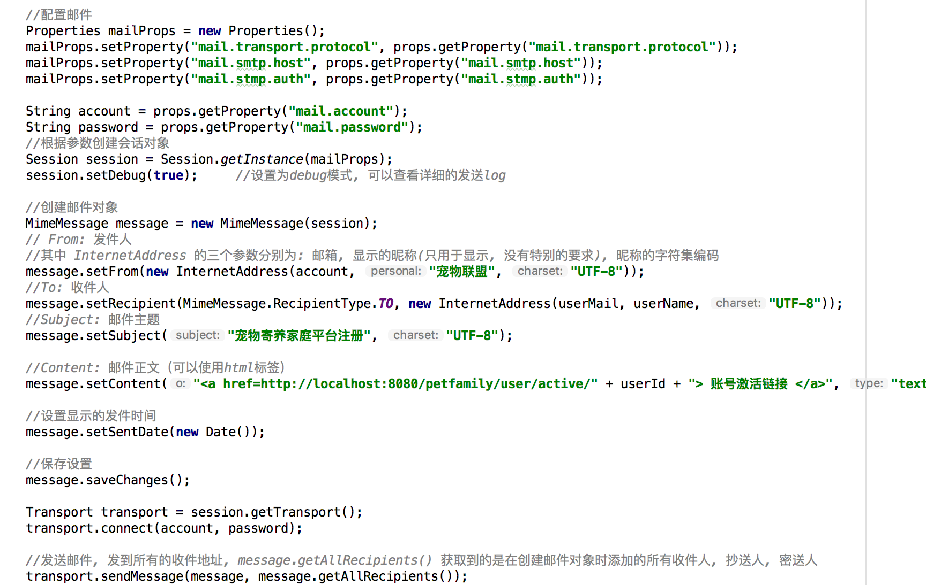
图 4-3 发送邮件
如图4-4代码所示，为保障用户访问的安全性，服务端采用了一种token的URL安全方法JWT，服务端根据特定的加密方法与密钥对用户id进行加密生成token串并发送给客户端，当客户端携带token对服务端发起请求时，服务端进行token的验证，验证成功则返回请求数据，验证错误则返回失败信息。
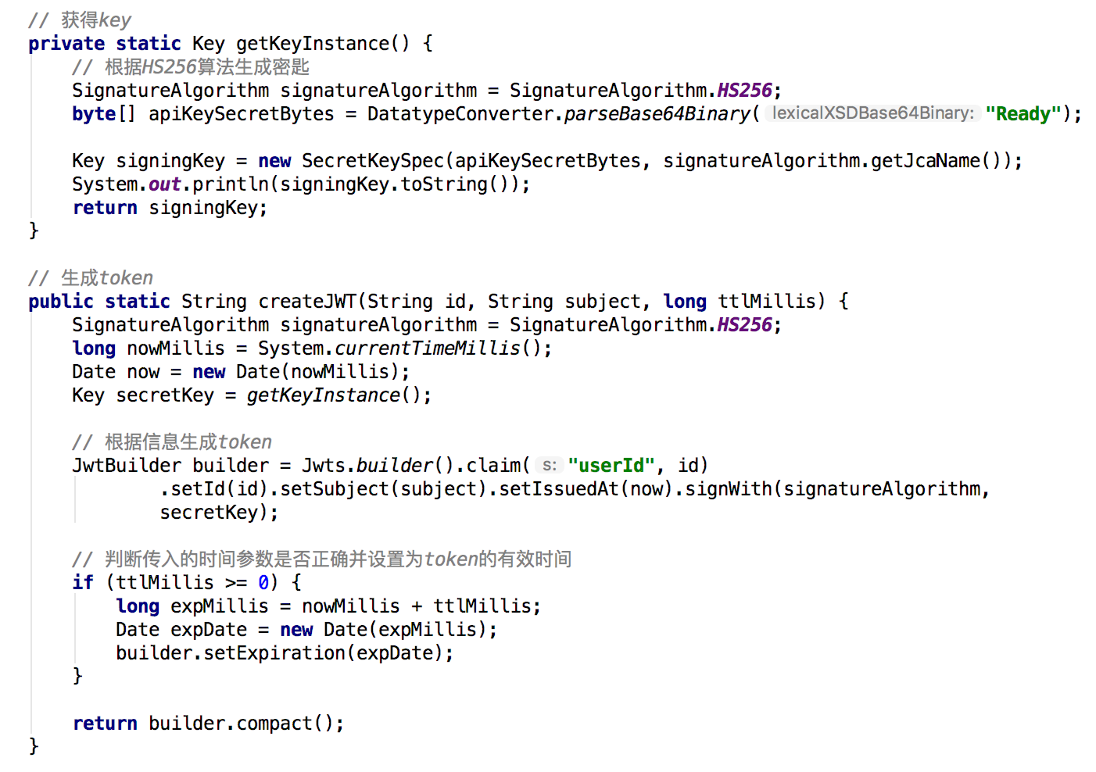
图 4-4 JWT验证

宠物管理模块的实现
如图4-5 a）、b）所示用户在宠物管理模块中，可以将自己已有的宠物在平台上进行相关的信息注册，宠物的类型选择由服务端传递过去的类型数据进行选择。在宠物信息注册过后，用户便能从宠物列表界面查看已有的宠物信息并进行更新或删除操作，同时可以根据已有的宠物在平台上选择可以寄养的宠物家庭进行咨询交易。其部分逻辑代码实现如图4-6所示。
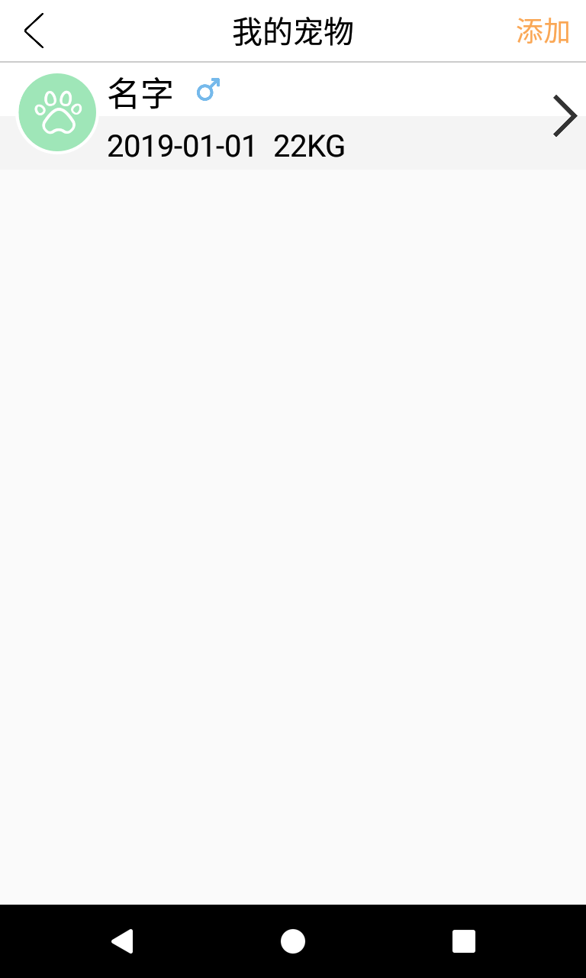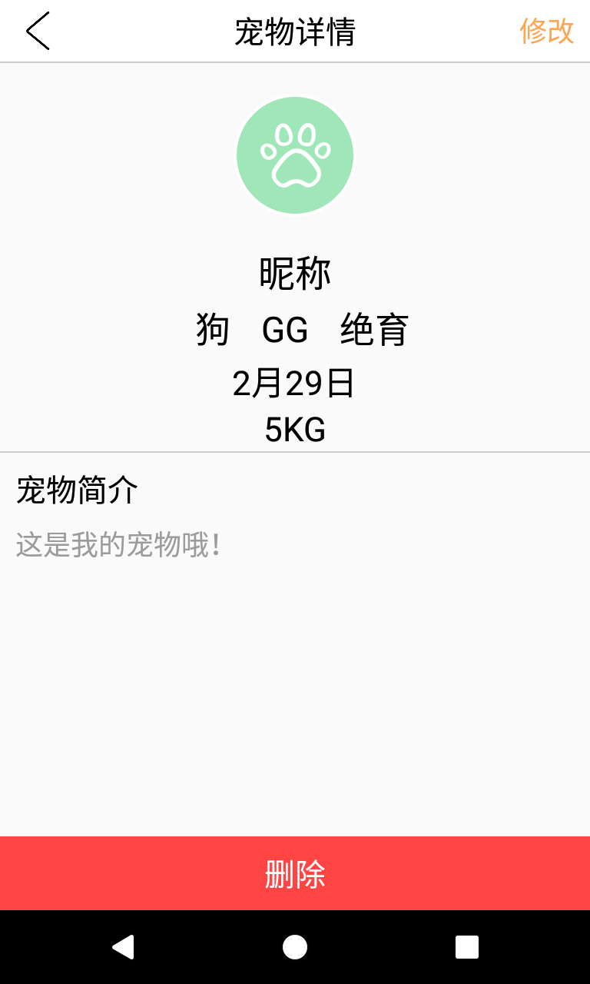
图4-5 a）宠物列表 图4-5 b）宠物详情
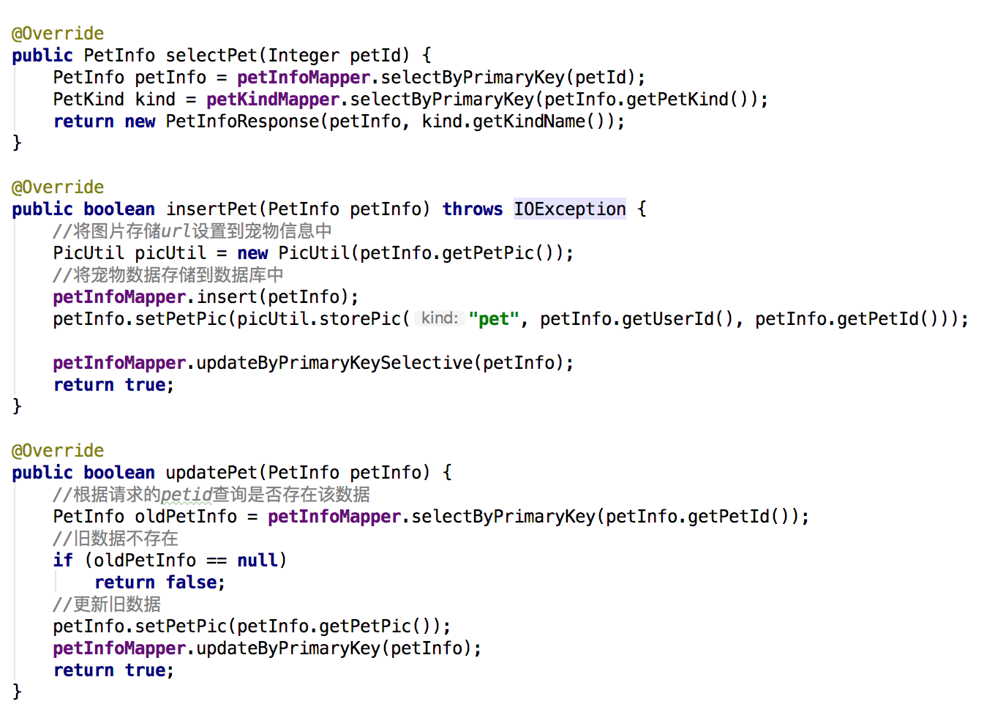
图 4-6 宠物相关的代码实现

宠物家庭管理模块的实现
如图4-7 a）、b）所示，用户在登录平台之后，可以申请成为宠物寄养家庭，这需要自我定位作为家庭的地址，同时将地址的经纬度信息传递到服务端的数据库进行存储，以备后续的家庭查询功能使用。
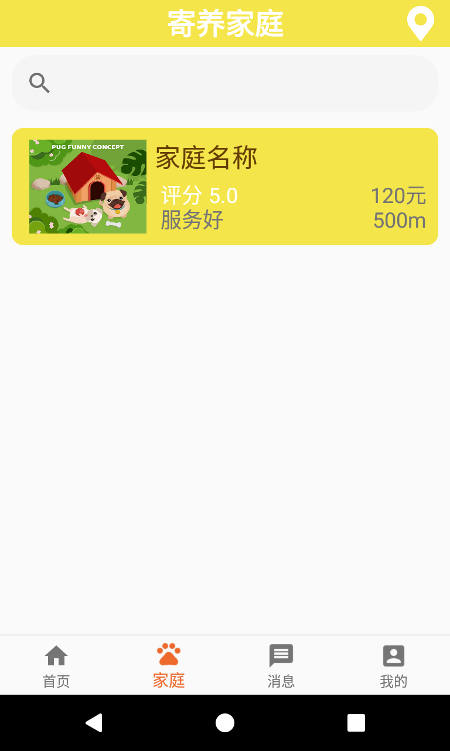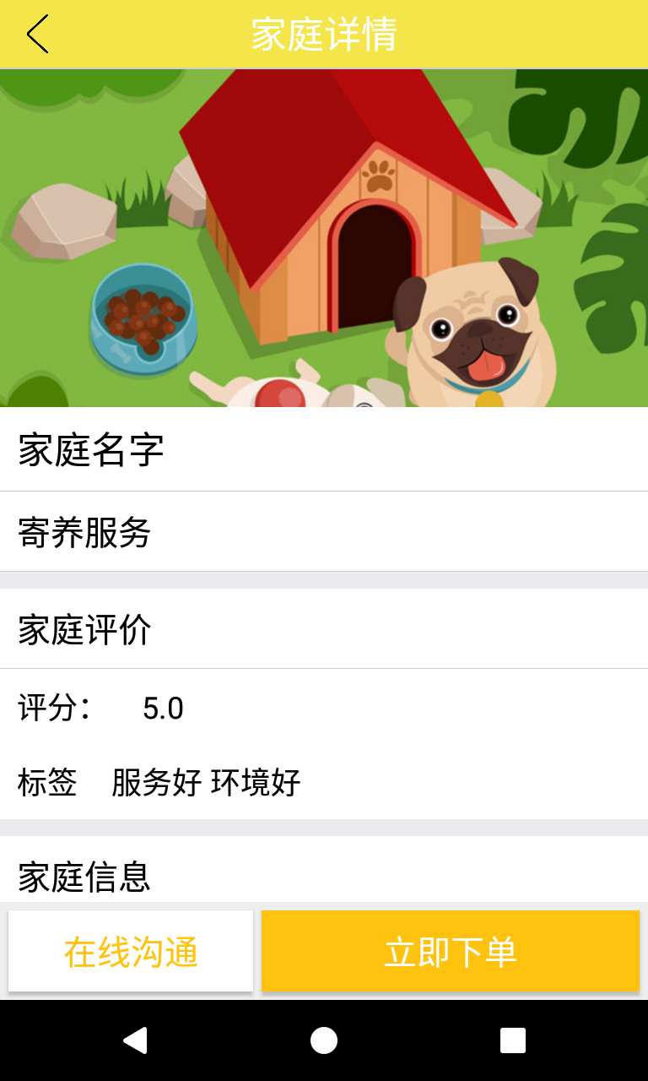
图 4-7 a）家庭列表 图4-7 b）寄养家庭信息
如图4-8的代码逻辑所示，用户在客户端可以通过地址搜索定位到具体的地址并向服务端发送包含地址经纬度的附近家庭信息查询，服务端将会从数据库中获取到所有的家庭信息进行目标地址与家庭地址之间的距离近酸，然后根据距离的远近程度进行家庭信息的排序并返回给客户端，最后用户将根据不同的家庭信息选择符合自己要求的寄养家庭。
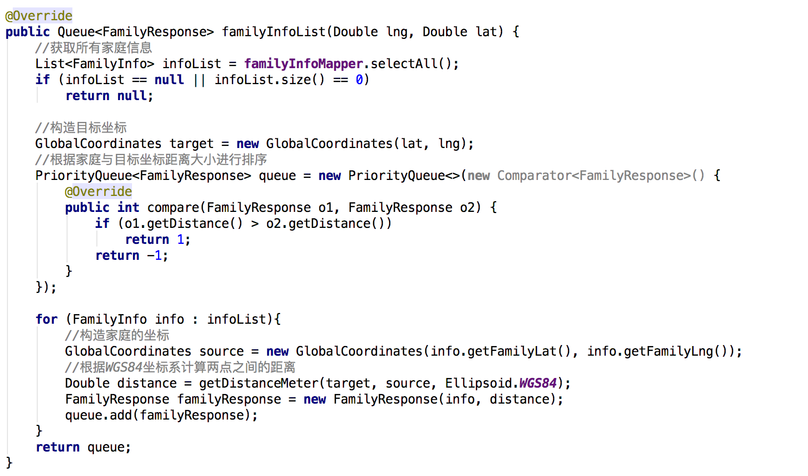
图 4-8 家庭距离排序

订单模块的实现
用户根据寄养家庭信息确定符合满足自己要求的宠物寄养家庭，然后选择能够寄养的宠物，填写寄养的起始时间、终止时间、注意事项，并根据寄养的时间与宠物寄养的计算总金额。当用户确定订单后，需要在起始时间之前支付订单，不然则自动取消订单，同时在支付订单之前，用户可以在任何时间点选择取消订单。另外支付订单之后，订单的状态将在订单时间到达时自动变成完成状态。在完成订单之后，用户可以根据宠物体验向寄养家庭写下评论跟评价星级，为后续用户提供参考价值。部分逻辑代码如图4-9所示。
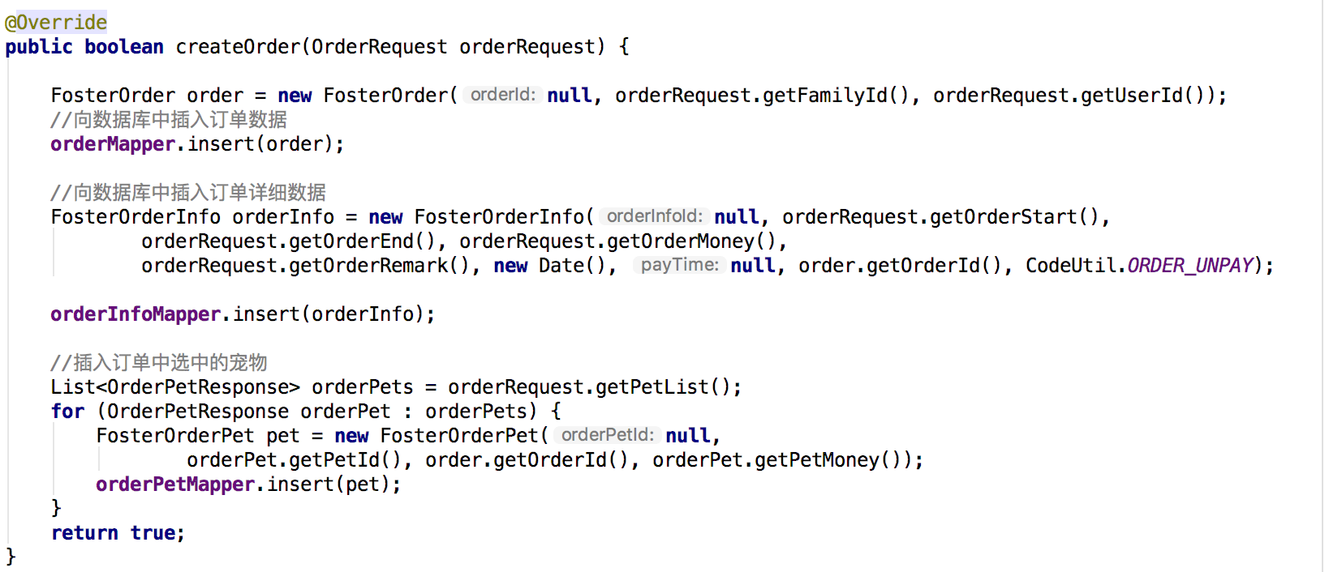
图4-9 创建订单

在线沟通模块的实现
图4-10为在线沟通模块的界面显示。在线沟通模块主要包括了三个功能点：查看聊天列表、查看聊天记录以及即时通讯。在查看聊天列表与聊天记录时采用的是SpringBoot框架与Tomcat服务器，而在即时通讯时采用的是Netty服务器，与客户端的WebSocket相连接进行全双工通信。Netty服务器通过高性能、非阻塞的selector模式与客户端相连，以及以共享池与内存重用的方式减少服务端的内存与cpu消耗，减轻服务端的压力，为平台提供了更好更稳定的服务。同时，在线沟通模块的数据都是存储在Redis非关系型数据库中，聊天记录可以以有序集合的方式在内存在存储，有利于聊天记录数据的快速读取与排序。
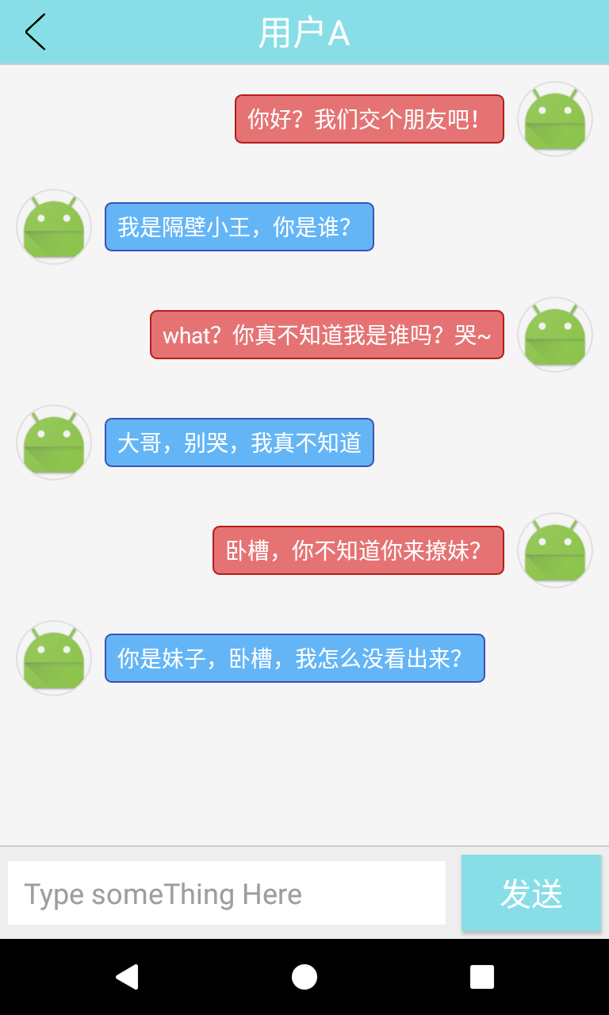
图4-10 聊天界面
当用户使用客户端向用服务端发起获取聊天列表或聊天记录的请求时，服务端将通过Tomcat服务器得到请求并向Redis数据库进行相关的数据搜寻，若查询到对应的数据则返回，查询不到则返回暂无记录的响应，图4-11是聊天记录的数据处理逻辑。而当进行即时通讯时，Netty服务器作为中间转发服务器，及时将通讯双方的信息进行交换显示，同时存储到Redis数据库中。
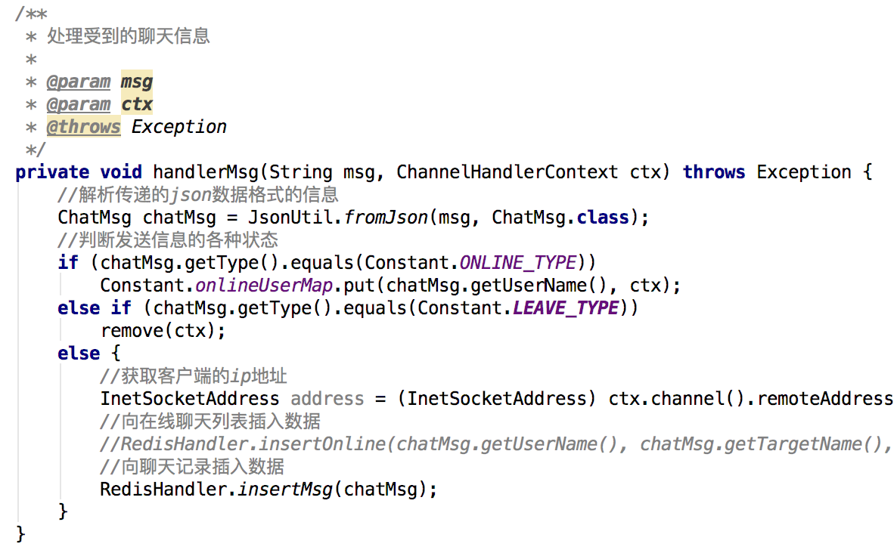
图 4-11 聊天数据处理代码

系统的测试与分析

系统的测试概论
软件测试是使用人工或自动的方式来进行整个软件系统的运行或测试，其目的是为了检验是否满足预期的要求以及确定预期与实际的差距。它是帮助开发人员确定开发系统的正确性与完整度。一般在系统开发过程中或开发完毕后，都会采取以下几种测试方法进行测试。
1）白盒测试：根据不同模块内部的逻辑代码，对其中的语句、数据结构、条件或路径进行测试。
2）单元测试：一般是对于每个模块的接口代码进行集中测试，验证每个模块的功能是否达到需求。
3）黑盒测试：又称功能测试，是指无视软件系统内部功能模块的具体设计与逻辑代码，直接通过测试来检测软件系统的每个功能能否正常使用。
4）集成测试：在独立开发的各个功能模块在经过单元测试之后，将其集成到统一运行环境的系统中进行测试。
5）性能测试：指在自动化工具的帮助下，通过模拟多用户并发访问的模式来实现正常、峰值与异常负载情况下平台系统的吞吐量、响应时间、cpu利用率等各项指标的测试，其中包括了压力测试、负载测试等。

系统测试
在系统服务端开发完成的情况下，主要进行了单元测试、集成测试与黑盒测试。通过对各个功能模块代码的测试、整体系统的测试、各个功能的验证，保证了对整个平台系统功能完整性与正确性，同时使得系统长时间稳定、安全地进行运作，为用户提供服务。主要的测试案例与结果如表4-1所示。

表4-1 系统服务端测试结果
用例编号 | 测试功能 | 测试过程 | 预期结果 | 测试结果 | 是否通过
01 | 用户登录注册 | 用户向服务端发送信息注册的请求后，点击服务端发送的激活邮件后再通过正确的账号密码数据请求服务端登录 | 服务端向数据库插入对应数据并返回登录成功的响应 | 服务端向数据库插入对应数据并返回登录成功的响应 | 是
02 | 用户注册后未激活 | 用户向服务端发送信息注册的请求后，未点击服务端发送的激活邮件便请求服务端登录 | 服务端查询数据库信息后返回用户未激活的响应 | 服务端查询数据库信息后返回用户未激活的响应 | 是
03 | 用户登录失败 | 用户向服务端发送信息注册的请求后，点击服务端发送的激活邮件后发送错误的账号密码数据请求服务端登录 | 服务端查询数据库信息后返回用户账号不存在或密码错误的响应 | 服务端查询数据库信息后返回用户账号不存在或密码错误的响应 | 是
04 | 用户注册宠物信息 | 用户通过携带宠物注册的信息数据向服务端发起请求 | 服务端向数据库插入对应的数据并返回注册成功的响应 | 服务端向数据库插入对应的数据并返回注册成功的响应 | 是
05 | 用户查看宠物信息 | 用户向服务端发起查看宠物信息的请求 | 服务端查询数据库后返回数据 | 服务端查询数据库后返回数据 | 是
06 | 用户注册寄养家庭 | 用户通过携带寄养家庭注册的数据向服务端发起请求 | 服务端向数据库插入对应的数据并返回注册成功的响应 | 服务端向数据库插入对应的数据并返回注册成功的响应 | 是
07 | 用户查找寄养家庭 | 用户通过定位或地址的经纬度向服务端发起请求 | 服务端查询数据库，返回距离目的地由近到远的家庭信息 | 服务端查询数据库，返回距离目的地由近到远的家庭信息 | 是
08 | 创建订单 | 用户发起包含订单信息的创建请求访问服务端 | 服务端向数据库插入对应的数据并返回注册成功的响应 | 服务端向数据库插入对应的数据并返回注册成功的响应 | 是
09 | 宠物寄养家庭评价 | 在订单完成后，用户发起包含评价星数、内容以及评价绑定的用户以及家庭数据进行服务端访问 | 服务端向数据库插入对应的数据，用户可以通过相关的家庭信息进行查看 | 服务端向数据库插入对应的数据，用户可以通过相关的家庭信息进行查看 | 是
09 | 在线通讯 | 用户通过websocket向服务端发送聊天内容，目标用户若也处于聊天状态，则即时受到讯息 | 服务端查找用户发送的目的用户是否在线，如果在线则即时发送，反之则保存到对应的数据库 | 服务端查找用户发送的目的用户是否在线，如果在线则即时发送，反之则保存到对应的数据库 | 是

测试分析
在平台服务端的测试过程中，通过对案例的统计得出，案例的总执行率为100%，缺陷修复率为100%，基本与系统预期的功能需求保持一致，同时也修复了订单未及时自动更新状态、激活邮件发送失败等bug，完成了预期功能。

本章小结
本章首先简述了平台服务端所需的开发工具与环境的安装与搭建，接着详细介绍了平台服务端每个功能模块的具体实现，最后对系统服务端进行测试与分析，完善了整个系统服务端的实现与测试。

第五章 总结和展望
随着移动互联网的发展，人们的生活逐渐离不开移动设备与各色各样的移动软件。与此同时，无论在生活还是精神上，人们也都慢慢加深了对宠物的喜爱与依赖。而通过移动设备登录到宠物寄养平台，便捷快速地解决宠物寄养这一大难题，正是本课题所研究的最主要内容。针对广大人民群众，结合人们年轻好奇、愿意接受新事物的特点以及需要寄养宠物的需求，本课题设计并实现了基于Android的宠物寄养平台的服务端，为宠物寄养家庭相关的应用提供了一个研究参考与良好例子。
在本课题的研究过程中，通过对整个项目的构思、设计、搭建与实现，主要完成了以下的工作内容。
1）对相关文献的阅读以及查看，深入了解了宠物寄养平台的可行性与价值，并丰富了搭建一个移动平台服务端所需的基础知识与理论基础。
2）剖析了开发整个系统服务端所包含的技术框架，重点解析了MVC的设计模式、SpringBoot +MyBatis的后端框架以及Netty服务器与MySQL数据库、Redis数据库的技术理论，为服务端的实现提供了可行的技术方案。
3）分析宠物寄养家庭平台的功能性需求与非功能性需求，然后进行了整个平台的架构分析设计，同时也完成了数据库的设计。
4）对每个功能模块进行详细的分析与实现，其中主要包括了用户管理模块、宠物信息模块、宠物家庭信息模块、订单模块、在线沟通模块等。
在时间、精力与能力等限制下，基于Android的宠物寄养家庭平台的服务端的设计与实现仍存在着缺陷与不足，比如功能部分的欠缺、服务端性能的不足以及冗灾安全措施的匮乏等。
1）在功能方面，缺少为用户提供更多样的家庭搜索条件，以及根据用户的日常需求与宠物状况推荐更为适合的寄养家庭。
2）在性能方面，由于经费与精力的欠缺，服务端只部署在了单个服务器，并未进行多功能模块分多服务器部署、提供负载均衡的代理服务器的做法，也没有为数据库采用读写分离、分库分表等提高效率的措施，这将会使得服务端的负载并发量与吞吐量达不到大规模应用的要求。
3）在冗灾备份方面，在IT应用层面，可以为数据采用定时备份措施，同时提供多个服务器确保相关进度服务端连续性。在云端云平台备份方面，可以采用分布式网络备份架构，支持数据跨地域自动备份，服务器多节点等冗灾保护措施。
参考文献
致谢

